
Sint-Albertschool – Haeckstraat 61/1 – 1080 Sint-Jans-Molenbeek  tel:02/427.08.02 email: sintalbertschool@skynet.be |  |  | September 2023  Maandelijks
Beste kinderen,  Beste ouder(s)  Na een lange vakantie starten we stilaan maar zeker het nieuwe schooljaar weer op!  In dit maandelijkse Krantje 61 vinden jullie alvast een heleboel nuttige informatie.  Ook dit schooljaar bouwen we met enthousiasme en samen met jullie, ouders en kinderen, voort aan onze kleine Molenbeekse basisschool.  We willen jullie graag uitnodigen op onze jaarlijkse informatieavond die zal doorgaan op dinsdag 5 september in de klas(sen).  Van 15u45 tot 18u voor alle ouders in de klas van je kind(eren) met…  ... belangrijk nieuws over het nieuwe schooljaar  …belangrijke klas- en schoolafspraken  ... een kennismaking met de nieuwe leerkracht  van uw kind en de klas  ... tijd voor de eerste vragen  ...  Om 18u verwachten wij onze NIEUWE ouders voor een welkomstdrink in de Muzekapel. Ik stel jullie graag de school voor en neem jullie mee op een rondleiding doorheen de school.  Je kan ook het infomoment over de Openluchtklassen volgen om 16u in de Muzekapel. Alle ouders van de kinderen van L3, L4, L5 en L6 zijn welkom.  Hopelijk wordt dit alles een mooi begin van een prachtig nieuw schooljaar.  Wij zijn er alvast klaar voor !  Juf Eva |  |  | 5 SEPTEMBER 2023    15u45 - 18u  INFOAVOND  IN DE KLAS VAN JE KIND(EREN)    NIEUWE OUDERS  18u-19u INFO in de Muzekapel + RONDLEIDING    OPENLUCHTKLASSEN  16u-18u INFO in de Muzekapel
 | WIST JE DAT?  We vanaf oktober starten met:
OUDERCOMITÉ/ DIALOOG  Vrijdag 29 september van 8u45 tot 10u is het volgende oudercomité. Het belangrijkste agendapunt is het Albertbuffet organiseren.  Iedereen is WELKOM!  VANAF SEPTEMBER COMMUNICEREN WE VOORNAMELIJK MET CLASSDOJO. (Vraag meer uitleg bij de klasleerkracht)   | MELK |  | GEEN MELK MEER VANAF DIT SCHOOLJAAR
 | ZWEMMEN |  | 1e trimester: L5 en L6  2e trimester: L3 en L4  3e trimester: L1 en L2  VERPLICHT  L6 zwemt gratis  De anderen betalen €4/beurt
 | FRUIT |  | €7 per jaar ELKE donderdag  NIET VERPLICHT, maar wél ELKE donderdag en vrijdag FRUITDAG
  SCAN ME | Ontdekte jij onze Instagrampagina al?  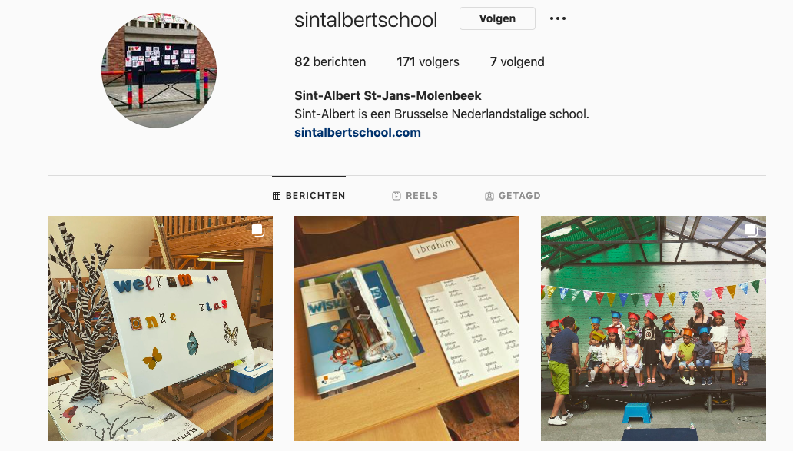

2023 | september
MAANDAG | DINSDAG | WOENSDAG | DONDERDAG | VRIJDAG | ZATER-DAG | ZONDAG
28 | 29 | 30 | 31 | 01 | 02 | 03
 |  |  |  | START NIEUW SCHOOLJAAR - OUDERS WELKOM - RECEPTIE
04 | 05 | 06 | 07 | 08 | 09 | 10
INFOMOMENT
ALLE OUDERS
16u-18u

NIEUWE OUDERS
18u-19u

INFOMOMENT
OPENLUCHT- KLASSEN (OLK)
16u-18u
11 | 12 | 13 | 14 | 15 | 16 | 17
TADA (Toekomstatelier - Atelier de l’avenir)
in L5
18 | 19 | 20 | 21 | 22 | 23 | 24
L5+L6 OLK HOGE RIELEN | L5+L6 OLK HOGE RIELEN  L3+L4  OLK KNOKKE | L5+L6 OLK HOGE RIELEN  L3+L4  OLK KNOKKE | L5+L6 OLK HOGE RIELEN  L3+L4  OLK KNOKKE | L5+L6 OLK HOGE RIELEN  L3+L4  OLK KNOKKE
25 | 26 | 27 | 28 | 29 | 30 | 01
VRIJE DAG |  |  |  | 8u30 DIALOOG/ OUDERCOMITÉ
03 | 04


VETGEDRUKTE ACTIVITEITEN/ OUDERS WELKOM!

WIe is wie?

We verwelkomen juf Laura bij de jongste kleuters. Ook juf Sol is nieuw op onze school, maar startte eind vorig schooljaar al op. We zijn blij dat zij willen meewerken aan een sterke school voor onze kinderen.
We namen afscheid van juf Petra en juf Nisha, zij zochten dichter bij huis hun werkplek. We danken hen voor de vele jaren hard werk.
Meester Eddie start opnieuw na een lange afwezigheid. We zijn blij om hem weer te verwelkomen in onze school. Hij zal zich vooral focussen op het project Filosoferen met Kinderen.
Juf Tasha krijgt binnenkort een baby en zal het schooljaar dus niet mee opstarten. We wensen haar en Jasper een wolk van een baby.
Sommige leerkrachten krijgen ook een nieuwe klas. Neem een kijkje bij wie jouw kind in de klas zal zitten.

Jongste kleuters | Juf Laura (Julesklas) en juf Annelies (Annaklas)
Oudste kleuters | Juf Evelien en juf Ellen
Eerste leerjaar | Juf Manal
Tweede leerjaar | Meester Egbert
Derde leerjaar | Juf Inge
Vierde leerjaar | Juf Annabel en juf Eszter
Vijfde leerjaar | Juf Sol
Zesde leerjaar | Juf Mathilde
Zorgbegeleider kleuters | Juf Ines
Zorgbegeleider L1 en L2 | Juf An
Zorgbegeleider L3, L4, L5 en L6 | Juf Annabel
Turnen en zwemmen + Frans in L5 | Meester Tarik
Secretariaat | Katrien
Ochtendtoezicht | Mina
Directeur | juf Eva

